20. dubna 2020
Milé děti,
v tomto týdnu společně oslavíme DEN ZEMĚ, který je celosvětovým svátkem celé naší planety a slaví se ve středu 22. dubna. Tento den by měl být převážně zamyšlením nad tím, co je dobře a co naopak je potřeba zlepšit, chránit a jak se starat o to, aby se nám všem – přírodě, lidem i zvířátkům žilo šťastně a zdravě na naší MODRÉ PLANETĚ.
Na splněné úkoly se budu těšit do středy 22.4. do 14h.

Zdeněk Svěrák/Jaroslav Uhlíř - Chválím tě Země má videoklip

https://www.youtube.com/watch?v=OpNN-reD66M

Chválím tě, Země má,
tvůj žár i mráz,
tvá tráva zelená
dál vábí nás.
Máš závoj z oblaků
bílých jak sníh.
Hvězdo má, bárko zázraků
na nebesích.

Ať před mou planetou
hvězdný prach zametou.
Dej vláhu rostlinám,
dej ptákům pít,
prosím svou přízeň dej i nám,
dej mír a klid.

Dej vláhu rostlinám,
chválím tě, Země má,
dej ptákům pít,
tvůj žár i mráz,
svou přízeň dej i nám,
tvá tráva zelená
dej mír a klid.
dál vábí nás.

Máš závoj z oblaků
bílých jak sníh.
Hvězdo má, bárko zázraků
na nebesích.

Ať před mou planetou
hvězdný prach zametou.
Dej vláhu rostlinám,
dej ptákům pít,
svou přízeň dej i nám,
dej mír a klid,
svou přízeň dej i nám,
dej mír a klid.
1) Začneme krátkou básničkou
a poslechem písničky
„Chválím tě, Země má“
(kdo chce může si i zazpívat, přikládám text)

Úkol: Básničku přepiš psace do sešitu Čj, najdi rýmy a vybarvi v 1 sloce - tvrdé souhlásky modře a měkké zeleně.

2) Přečtěte si pohádku a zkuste se zamyslet, co bylo špatně a proč. 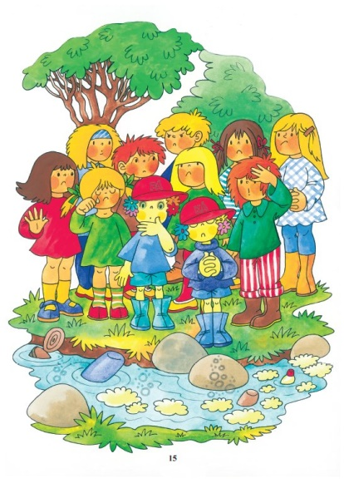
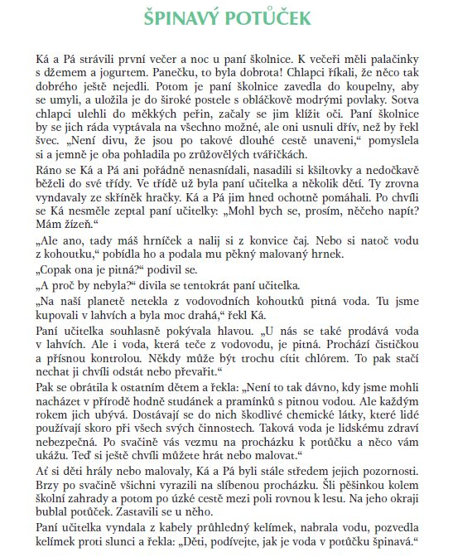

Určitě jste přišli na to, proč byly děti smutné a voda v potůčku špinavá :o( .
Pokud chceme, aby byla naše Země šťastná, je třeba si jí vážit.
3) Úkol: Napište do sešitu Čj dle obrázků pod básničku pravidla chování
v přírodě. A pokud vás napadne i nějaké další, určitě ho připište také.

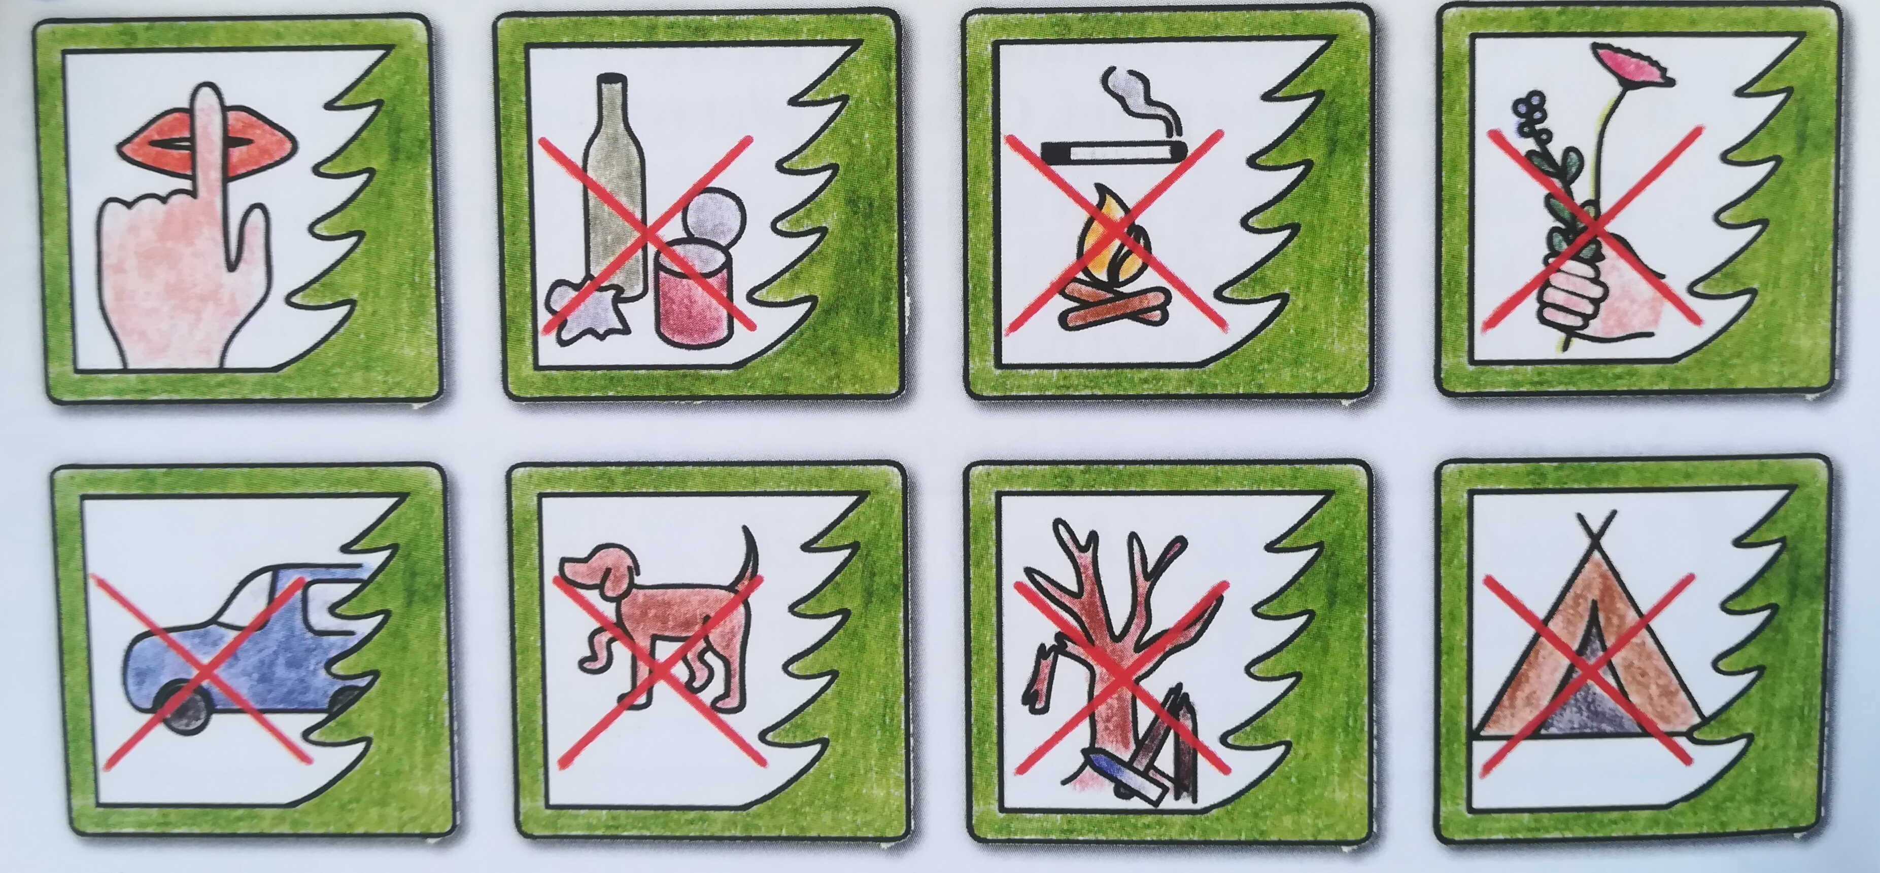
4) a) Odpověz na otázky pod obrázkem (můžeš rovnou na počítači):
b) Matematika Ps str. 14 / cv. 2, 4 (jednoduché úkoly na dělení 3 se zvířátky)
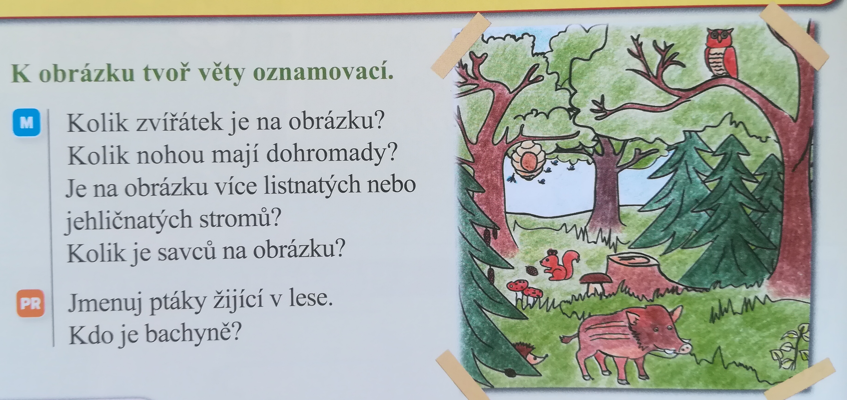
M – odpověď:

Prv – odpověď:

5) Třídíme odpad. Ve škole jsme si říkali, proč je důležité třídit odpad.
Dokážeš správně roztřídit tyto odpadky? Stačí, když na papír nebo do
sešitu Čj uděláš např. časopis - . Kdo chce, může si vytisknout a spojit čarou .

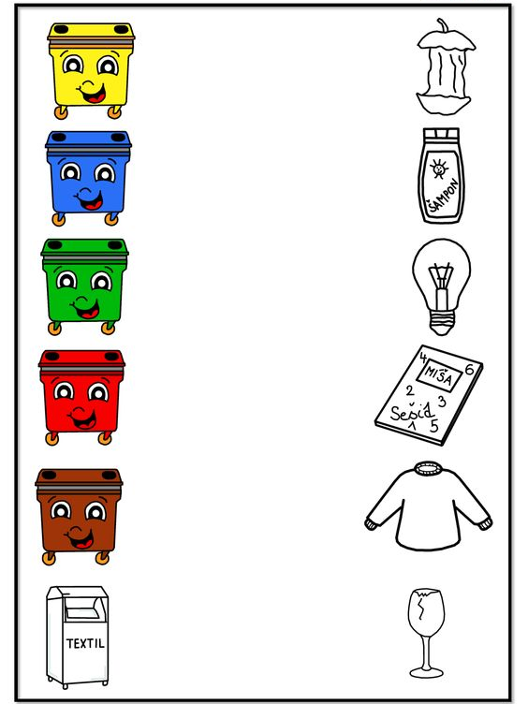

Sluníčkové dny přeji a moc prosím, starejte se o naši přírodu s láskou…
Vaše Radka

Pro zajímavost si ještě můžete pročíst, jak přibližně dlouho tvrvá, než se některé odpadky rozloží.

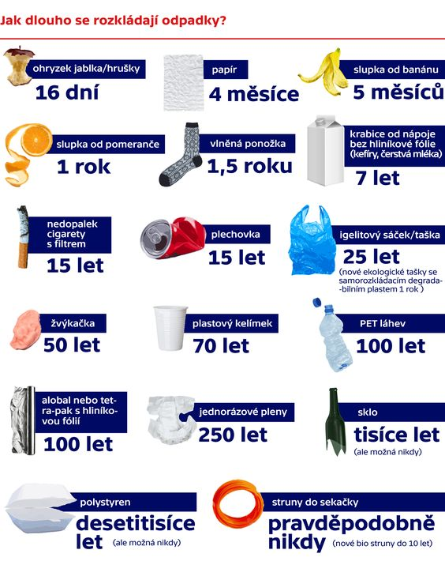

Dobrovolný úkol:
Vyrobte si svou ZEMĚKOULI (velikost si můžete zvolit sami).

